Bjuder in till 2-dagars kurs med
Enda King
Advanced rehab for the Lower extremity,
return to sport!

9-10 september 2017

Kl. 8:30 – 17:00
This course will look at the analysis and development of neuromuscular control, strength, power and reactive strength through to linear and multidirectional running mechanics to develop comprehensive rehabilitation strategies for all lower limb injuries and to optimize return to performance.

Kostnad: 4 600 kronor (exkl. moms), anmälan är bindande.
Plats: Idrottskliniken Rehab, Vintervägen 50 A, Solna

För- och eftermiddagsfika ingår. Kursen kommer att hållas på engelska.
Begränsat antal platser, först till kvarn…
Anmälan med namn, mail och telefonnummer till:
reception@idrottsklinikenrehab.se

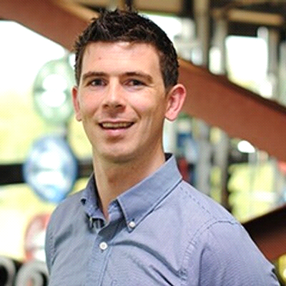

Enda King är fysioterapeut och verksam vid Sports Surgical Clinic in Dublin. Enda har lång erfarenhet som idrottsfysioterapeut. Han har utvecklat en nytänkande tuff rehab och har stort fokus på ”return to play” framför allt inom rugby och fotboll. Han har disputerat med en avhandling om 3-dimensionell biomekanisk analys efter ACL-rekonstruktion med syfte att kunna identifiera när en idrottare är färdigrehabiliterad. Enda har hållit flera mycket uppskattade kurser bland annat här i Sverige.

